 | 1. | 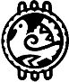
A főszervezőnek az az ötlete támad, hogy a kiállítás megnyitójára hívjátok meg azon települések küldöttségeit, amelyeknek nevében szerepel az „erdő” szó. Ehhez a munkához adott is egy listát:  Erdőbénye, Erdőfű, Erdőhát, Erdőkertes, Erdőkürt, Erdőmajor, Erdősmecske, Erdőszél, Erdőtelek, Monorierdő, Nagyerdő.  De ezek közül melyik nem község, hanem  A vendégtelepüléseket egy térképen is tervezitek bemutatni. Segítsd a dekorációért felelős munkatársakat a települések elhelyezésében!  Melyik van  Minden helyesen beírt földrajzi név egy itemet ér. Továbbá minden helyesen sehova nem írt földrajzi név szintén egy itemet ér. Összesen 12 item. |  |  |  | 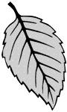  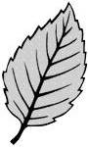
  városrész: | Nagyerdő | Így ezt a várost hívod meg: | Debrecen
  tájegység: | Erdőhát
  Borsod-Abaúj-Zemplén megyében? | Erdőbénye
  a Duna-Dráva Nemzeti Parkban? | Erdőfű
  Veresegyház közelében? | Erdőkertes
  a Mecsekben? | Erdősmecske
 |  |  | 1.
 |  |  | 2.
 |  |  | 3.
 |  |  | 4.
 |  |  | 5.
 |  |  | 6.
 |  |  | 7.
 |  |  | 8.
 |  |  | 9.
 |  |  | 10.
 |  |  | 11.
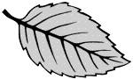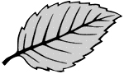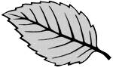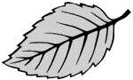 |  |  | 12.

